**Analyse et Résultats**

**Stratégie TIPP**

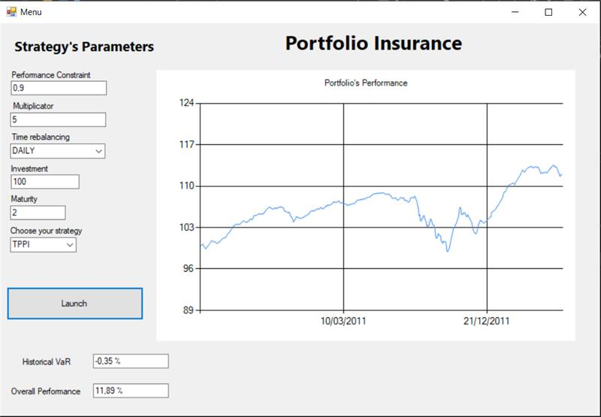

Evolution du portefeuille TIPP sur 2ans

**Stratégie CPPI**

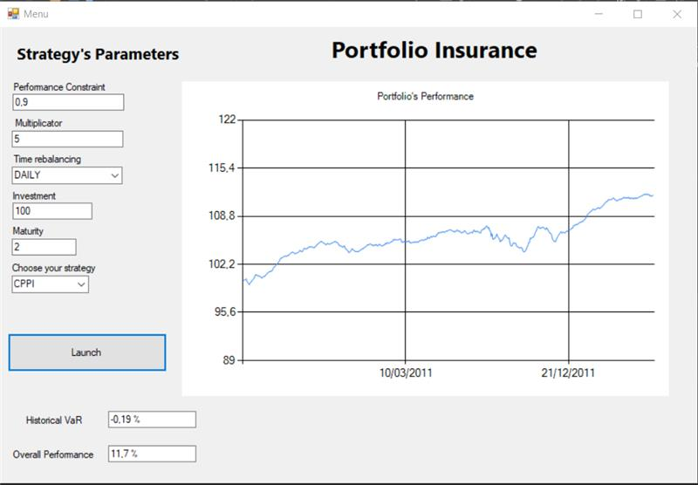

Evolution du portefeuille CPPI sur 2ans

**Stratégie Relative Drawdown**

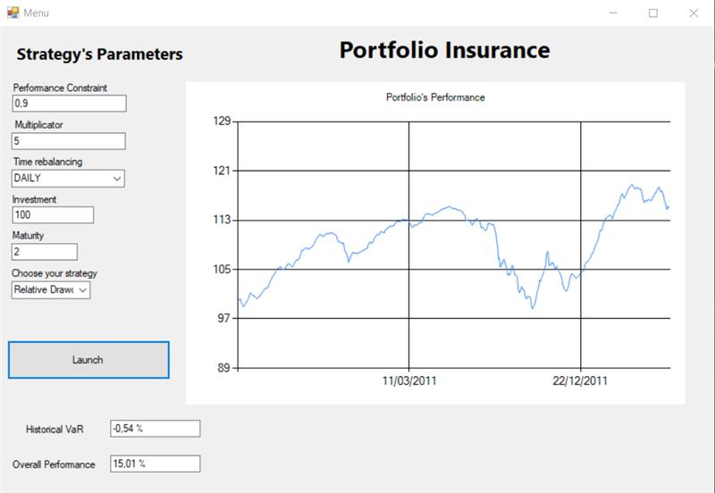

Evolution du portefeuille Relative Drawdown sur 2ans

**Analyse**

La stratégie TIPP possède un floor dynamique contrairement au CPPI qui a un floor fixe. Cette stratégie prend donc plus de risque que le CPPI comme le montre la VaR Historique : |Tipp VaR| > |Cppi VaR|

En période stressé, le CPPI perdrait donc moins que le TIPP car elle cherche à garantir une valeur de portefeuille supérieur à une contrainte fixé à l’avance. Comme on peut le voir durant la période fin 2011, le TIPP perd environ 10% alors que le CPPI ne perd qu’environ 3%.

Malgré le risque supplémentaire pris par le TIPP, sa performance est meilleure que celle du CPPI :

Perf(TIPP) > Perf(CPPI)

Cette surperformance s’explique par le fait que cette stratégie cherche à tirer parti autant que possible de la hausse du prix de l’actif risqué grâce au floor dynamique, continuellement ajusté à la hausse.

La stratégie du Relative Drawdown est celle qui a le mieux performé durant les 2 ans : elle fait 15% de performance. Cependant, c’est aussi la stratégie la plus risqué et la plus volatile.